План-конспект уроку трудового навчання для 3-Ж класу
Тема: Орігамі Лисичка
Мета: Удосконалити навички створення найпростіших фігур у техніці орігамі. Навчити виготовляти лисичку у техніці орігамі. Розвивати творчі здібності і мислення на уроках трудового навчання, спостережливість, акуратність у роботі.
Обладнання: зразок готового виробу, помаранчевий кольоровий папір розміром 21х21 см. Лінійка, ножиці, кольорові олівці, ручка, іграшка лисички.
Трудове завдання: виготовлення лисички у техніці орігамі
Хід уроку
- Перевірка готовності учнів до уроку.
Встали діти всі рівненько
Посміхнулися гарненько.
Настрій на урок взяли.
Й працювати почали.
Посміхнулися ще раз,
Адже ми найкращий клас.

Дітки перевірте чи у вас на парті лежить: помаранчевий кольоровий папір, ножиці, кольорові олівці, ручка.
- Актуалізація опорних знань.
-Діти, у кожного з вас є улюблена дика тваринка? Ви багато про неї знаєте
- Які тваринки вам подобаються? (кілька дітей називають улюблених тварин). Є свійські та дикі тварини. Свійські - живуть у нас дома, а дикі звірі живуть у лісі. Для того щоб побачити цих тварин не потрібно кудись їхати, можна просто сходити у зоопарк.
Але все ж деяких тварин неможливо побачити в зоопарку.
- Повідомлення теми.
Я руда, низького росту,
Хитра я і довгохвоста.
На курей я вельми ласа —
В них таке смачненьке м’ясо…
Вовку-брату я сестриця,
А зовуть мене… (лисиця)
Діти, що ви знаєте про лисичку?
- Чим харчується лисиця?
Лисицю називають хитрою істотою. Ви напевно неодноразово чули: хитрий, як лисиця.
А чи знали ви, що:
Багато лисиць обожнюють грати з м’ячем. З яким саме – їм неважливо, лише б він був круглим і добре катався.
Лисиця може почути і відчути мишу під шаром снігу товщиною в метр.
Лисиця здатна бігти швидким кроком всю ніч безперервно, не зупиняючись.
Лисиці не пережовують їжу. Вони рвуть здобич і шматками ковтають її.
Переважно харчуються лисиці невеликими тваринами: дрібними гризунами, кроликами, зайцями і козулями.
Хвіст для лисиці дуже важливий орган. Під час бігу він допомагає їй тримати рівновагу, а взимку служить додатковим захистом від холоду.
Максимальна швидкість, з якою може бігти лисиця, — 50 км /год.
Найбільш розвиненими почуттями у лисиць є слух і нюх. З їх допомогою звір дізнається про навколишнє середовище.
Про лисицю складено багато казок, пісень, загадок, прислів’їв.
Отже, на сьогоднішньому уроці ми будемо виготовляти лисичку у техніці орігамі (показую зразкові вироби). Сьогодні до нас в гості завітала Лисичка, але вона не проста а казкова і вона хоче подивитися, як ви будете виготовляти її фігурку.
Що ж таке орігамі? (Орігамі – це мистецтво складання паперу. Метою цього мистецтва є створення витворів шляхом використання схеми геометричних згинів і складок.)
Аналіз зразкового виробу.
Ось таку лисичку я пропоную вам сьогодні зробити.
Розгляньте уважно зразок і скажіть:
- В якій техніці виготовлено виріб? (орігамі)
- Чи вдало підібраний колір для тваринки. Якого кольору хутро лисички? (рудого, помаранчевого)
- Наша лисичка плоска чи обємна? (плоска)
- Як прикріплені деталі: рухомо чи нерухомо? (нерухомо)
- Які матеріали та інструменти будуть потрібні для роботи? (папір помаранчевого кольору, ножиці, лінійка, кольорові олівці, ручка)

- Планування технологічних операцій.
Перед тим як ми почемо виготовляти фігурку пригадаймо правила техніки безпеки:
- Не тримай ножиці кінцями вгору.
- Став ножиці на парту так, щоб вони не виступали за край кришки столу.
- Залишай ножиці у відкритому вигляді.
- Ножиці – це гострий інструмент.
- Передавати ножиці у відкритому вигляді.
- Вставати, ходити під час різання.
- Не працюй тупими ножицями.
Подивіться як виготовляється фігурка Лисички. Беремо папір, правий верхній кінчик паперу тягнемо до протилежної сторони паперу, так щоб один кінчик гарно зігнути. І обрізаємо зайвий папір. У нас є один згин. Розкладаємо наш квадрат і згинаємо інші протилежні кути.
Вийшов трикутник. Тепер кладемо папір згином до себе, і два кутики ведемо до верхнього кута. Далі згинаємо листочок по згину який у нас є.
Отож, знову трикутник. Беремо його, так, щоб можна було провести прямий кут. Далі сторону, що по праву руку ми по куточку згинаємо. Розкриваємо папір на дві частини, а папір, що з’єднує ці частини, загинаємо в серединку. Інший кінчик фігурки загинаємо кутиком догори. За бажанням намалюйте мордочку Лисички.
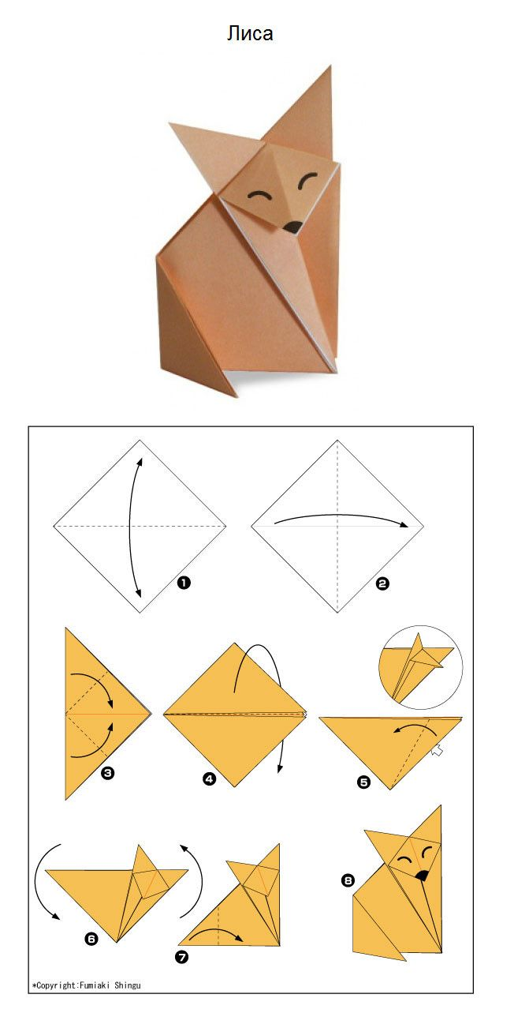
- Організація самостійної роботи учнів
Руханка
«Вверх і вниз»
(Продовження самостійної роботи)

Дітки, ви повинні працювати охайно і швидко, так як на вас дивиться наша Лисичка.
А тепер приступайте до роботи ( на столі стоять фігурки поетапного формування фігурки Лисички).
В процесі роботи допомагаю учням; слідкую за культурою праці, поставою учнів під час роботи, за організацією трудової діяльності; проводжу поточний інструктаж.
- Прибирання робочих місць.
Закінчуйте виготовляти вироби. Прибирайте робочі місця.
- Оцінювання робіт.
Показую кращі роботи. Хвалю дітей.
- Підсумок уроку
- Хто мені скаже хто сьогодні був у на в гостях? (Лисичка)
- Якого вона кольору? (рудого, помаранчевого)
- Скажіть, будь ласка, чи може бути лисичка блакитного кольору? (Так, у творі Івана Франка «Блакитний лис»)
- Де живе лисичка? (У лісі)
- Про яких тварин ми сьогодні говорили? ( Диких або тих яких називали діти)
- У якій техніці ми виготовляли лисичку? (орігамі)
- Що ж таке орігамі? (це мистецтво складання паперу. Метою цього мистецтва є створення витворів шляхом використання схеми геометричних згинів і складок.)
- Яке матеріали та інструменти під час виготовлення лисички ви використовували? (папір помаранчевого кольору, ножиці, лінійка, кольорові олівці, ручка)
- Чим обожнюють гратися більшість лисиць? (М’ячем, а точніше все що має форму кулі і може котитися)
- Чим слугує для лисиці її хвіст? (під час бігу хвіст допомагає тримати рівновагу, а взимку – зігріває).
Всі ви добре справилися з роботою. Наша гостя говорить, що ви всі старанно працювали на уроці і вона вам щиро дякую за те, що навчили її виготовляти власну фігурку.

